Приложение 30
к Разрешению на использование земель, находящихся в государственной собственности до разграничения, без предоставления земельного участка и установления сервитута для размещения объектов, виды которых устанавливаются Правительством Российской Федерации, в целях размещения контейнерных площадок,
утвержденному постановлением Администрации Весьегонского муниципального округа
от 17.05.2022 № 192

СХЕМА РАСПОЛОЖЕНИЯ ЗЕМЕЛЬНОГО УЧАСТКА ИЛИ ЗЕМЕЛЬНЫХ УЧАСТКОВ НА КАДАСТРОВОМ ПЛАНЕ ТЕРРИТОРИИ
Условный номер земельного участка :ЗУ1
Площадь образуемого земельного участка 21 кв.м.
Обозначение характерных точек границ | Координаты, м
 | X |  | Y
1 | 2 |  | 3

н1 |  | 466578.59 | 3189598.84
н2 |  | 466578.56 | 3189601.84
н3 |  | 466571.56 | 3189601.77
н4 |  | 466571.59 | 3189598.77
н1 |  | 466578.59 | 3189598.84
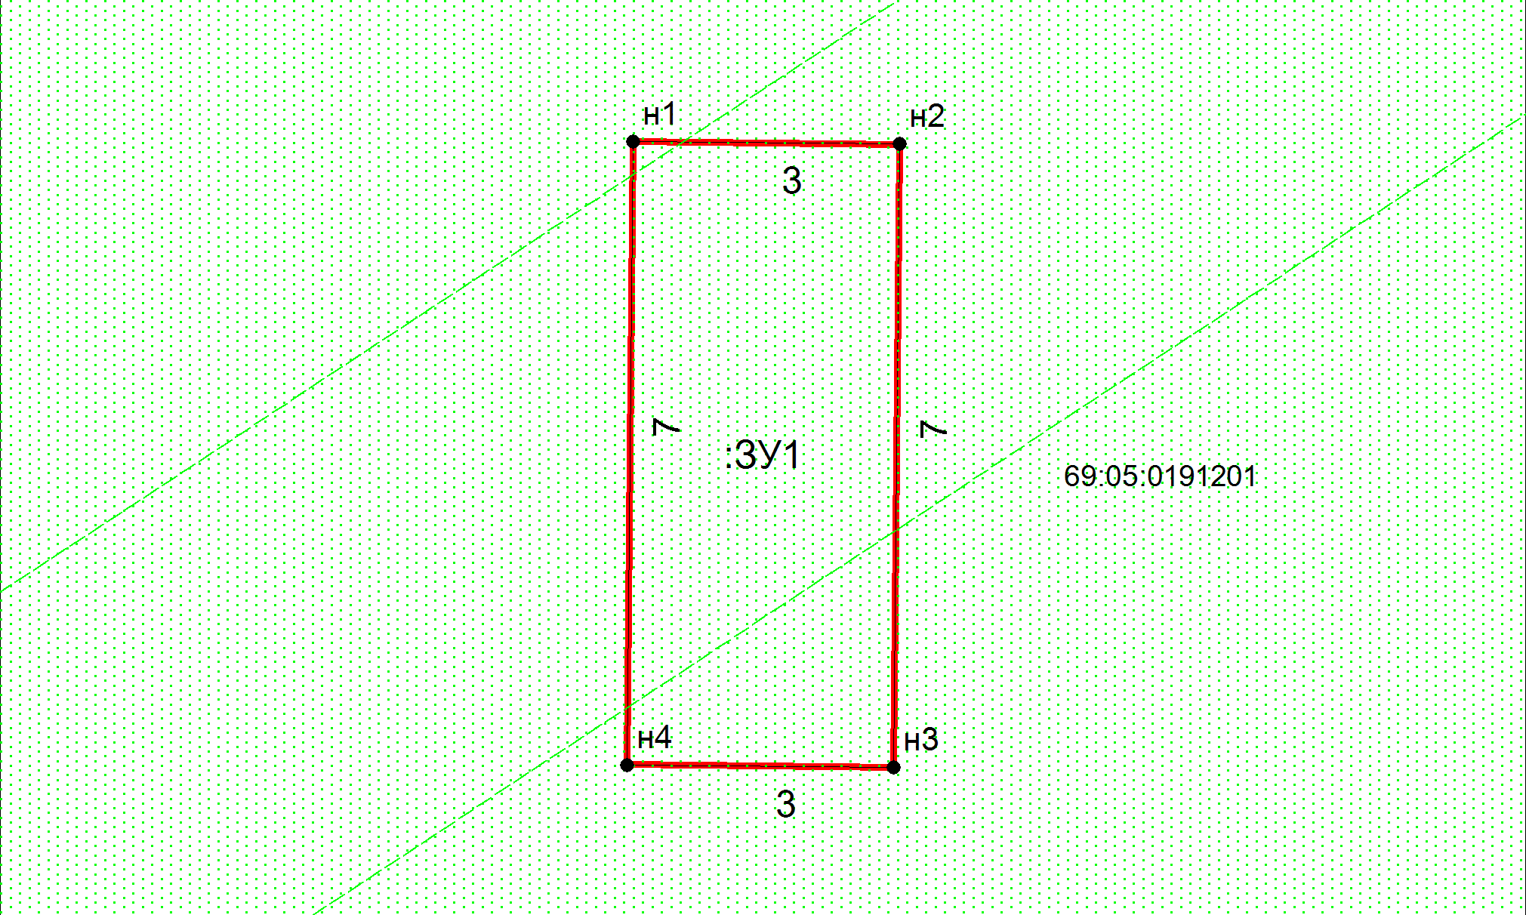
Масштаб 1:99.9717 Система координат - МСК 69 зона 3
Условные обозначения
-граница образуемого земельного участка
-граница ранее учтенного земельного участка
-граница кадастрового квартала

